Tema de control nr. 2

Proiectul presupune realizarea unei analize statistice la nivelul unei colectivităţi statistice formate din 300 de salariaţi din perspectiva veniturilor realizate în luna calendaristică precedentă. Se presupune ca această colectivitate nu a putut fi analizată în totalitate, datorită resurselor fiinanciare şi umane limitate şi, astfel, s-a recurs la extragerea unui eşantion format din 50 de persoane.
Datele statistice pe baza cărora se va face analiza vor fi generate individual, de către fiecare student, cu ajutorul funcţie RANDOM NUMBER GENERATION din cadrul MS Excel.
Procedura de generare a valorilor se va face urmând etapele:
- Funcţia RANDOM NUMBER GENERATION este integrtă în pachetul DATA ANALYSIS. Acesta se instalează astfel:

- Pentru versiunea Excel 2007
Accesarea butonului Office (situat în partea stângă-sus a ferestrei Excel) > Excel options > Add-Ins
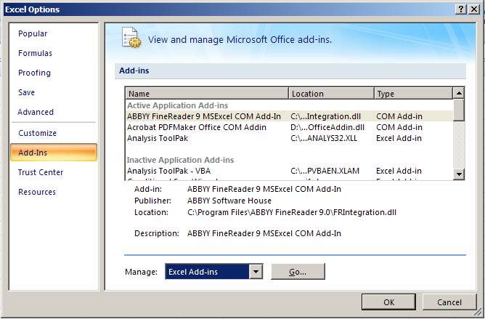
Fig.:

Alegem din lista MANAGE Excel Add-Ins şi se apasă butonul Go...
Din lista afişată în fereastra nou apărută bifăm ANALYSIS TOOLPACK, apăsăm butonul OK şi....aşteptăm să se instaleze. ☺

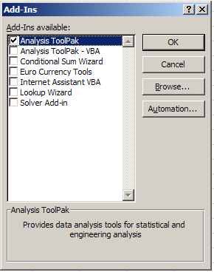
Fig.:

Ulterior în secţiunea de meniuri DATA vom regăsi opţiunea DATA ANALYSIS
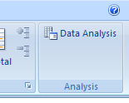
Fig.:

- Pentru versiunea Excel 2003
În cazul utilizării acestei versiuni de excel, pentru instalarea pachetului de analiză statistică e necesar să accesăm meniul TOOLS>ADD-INS şi se ajunge la fereastra de lucru reprezentată în Fig: 2. Se parcuge procedura descrisă mai sus, ulterior în secţiunea de meniuri DATA vom regăsi opţiunea DATA ANALYSIS
- După ce ne asigurăm că acest pachet suplimentar de instrumente a fost instalat corect, vom putea utiliza funcţia RANDOM NUMBER GENERATION din cadrul listei de funcţii afişată în urma accesării meniului DATA > DATA ANALYSIS. Se ajunge la următoarea fereastră de lucru:

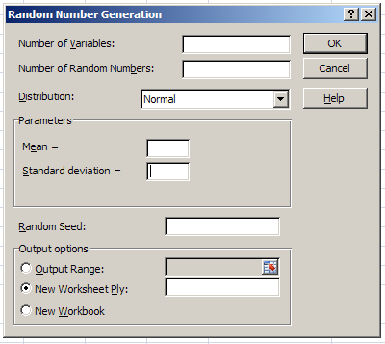
Fig.:

În cadrul acestei ferestre trebuie să precizăm următorii parametrii de lucru:
- Din lista DISTRIBUTION alegem NORMAL
- În câmpul de text MEAN introducem o valoare la alegere curprinsă în intervalul [60 – 100]
- În câmpul de text STANDARD DISTRIBUTION introducem o valoare la alegere curprinsă în intervalul [10 – 20]
- În câmpul de text NUMBER VARIABLES introducem valoarea 1
- În câmpul de text NUMBER OF RANDOM NUMBERS introducem valoarea 50
După introducerea acestor valori putem apăsa butonul OK.
- Deoarece valorile generate nu vor fi în general valori numere întregi, pentru a obţine acest lucru vom utiliza funcţia ROUND. Aceasta este disponibilă în pachetul de formule MATH&TRIG
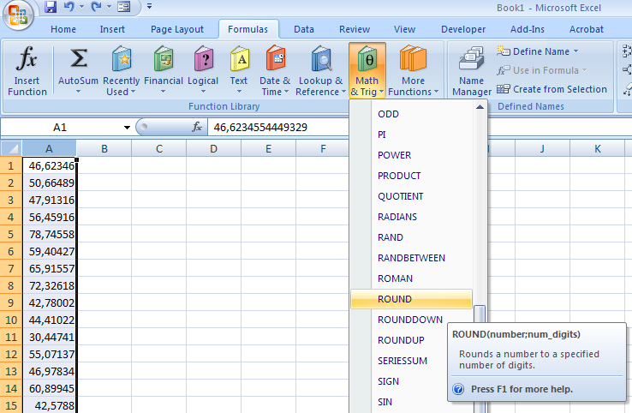
Fig.:

Pentru această funcţie, ca argumente, este necesar să precizăm valoarea ce dorim să fie transformată şi numărul de zecimale la care dorim să fie transformată valoare (se va trece 0).
Sintaxa utilizată este ROUND (referinta_celula;numar_zecimale)
După realizarea transformării pentru prima valoare din listă, pentru aplicarea acestei transformări şi restului de valori este necesar doar să aplicăm procedeul dragării.
O a doua modalitate de transformare a valorilor generate în valori întregi presupune următoarele etape:
- Selectarea serie de valori
- Click dreapta şi alegerea opţiunii FORMAT CELLS...
- Se alege opţiunea NUMBER şi în câmpul DECIMAL PLACES se va trece valoarea 0.

- Astfel generam valorile pe care le vom utiliza în continuare în cadrul proiectului individual.

CERINŢE

- Realizaţi gruparea valorilor pe 5 intervale egale de variaţie. Gruparea se va face alegând una din variantele limită superioară respectiv inferioară inclusă în interval.
- Reprezentaţi grafic distribuţia valorilor grupate cu ajutorul histogramei.
- Determinaţi şi reprezentaţi grafic mărimile relative de structură.
- Analizaţi rapoartele de coordonare (corespondenţă) ce pot determinate faţă de primul interval de grupare a veniturilor.
- Determinaţi nivelul mediu al veniturilor cu ajutor mediilor: aritmetică, armonică, pătratică şi geometrică şi verificaţi relaţia de ordine dintre valorile obţinute.
- Determinaţi valoarea veniturilor ce a fost obţinută de cei mai mulţi salariaţi.
- Descoperiţi valoarea mediană a veniturilor obţinute.
- Caracterizaţi reprezentativitatea statistică a nivelului mediu obţinut al veniturilor cu ajutorul indicatorilor de variaţie ( se vor utiliza atât indicatorii simpli cât şi cei sintetici).
- Atât pentru situaţia unei extrageri repetate cât şi pentru o extragere nerepetată a eşantionului:
  - Identificaţi intervalul de încredere ce va conţine cu o probabilitate de 95% (z=1,96) valoarea media a veniturilor tuturor celor 300 de salariaţi.
  - Determinaţi mărimea eşantionului necesar a fi extras în situaţia în care se doreşte o reducere a erorii maxime admisibile cu 25% faţă de nivelul obţinut la punctul 9a şi o creştere a probailităţii de lucru la nivelul 95,44% (z=2).

Nota:
+ Proiectul va fi redactat de mână.
+ În stabilirea notei finale, ce va fi determinată după examen, se va lua în calcul şi evaluarea celor două teme de control.
+ Proiectul va fi predat secretariatului ID până la data stabilită în cadrul întâlnirilor tutoriale.
+ Prima pagină a celor două teme de control va fi realizată după modelul prezentat pe pagina următoare.

Universitatea ”Ștefan cel Mare” Suceava
Facultatea de Științe Economice și Administrație Publică
Departamentul de Învăţământ la Distanţă şi de Frecvenţă Redusă

TEMA DE CONTROL
NR. ….

Profesor titular: Profesor univ. dr. Valentin HAPENCIUC
Tutore: Lector univ dr. Iulian CONDRATOV

Student: XXXXX XXXXX
Specializarea XXX, Anul XXX, Grupa XXX

Suceava, 2014

